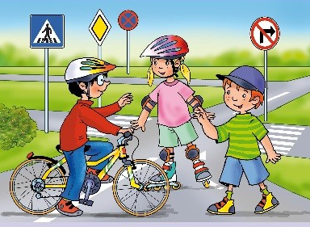

Pondělí
7:00-8:00 nástup dětí do sokolovny/ organizovaná zábava
(seznamovací hry)
8:15-10:00 bazén (rozdělení dětí do družstev + plavání)
10:00-11:00 vybarvování chobotnice
11:30-12:30 oběd
13.30-15.00 bazén a dopravní beseda (BESIP)
15:00-15:30 svačina
15.30-16.30 hry a soutěže venku/ vyzvedávání

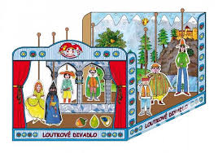
Úterý
7:00-8:00 nástup dětí do sokolovny
8:15-10:00 bazén (vodní hry + plavání)
11:30-12:30 oběd
13:30-15.00 divadlo Zvonek hra+zákulisí
15:00-15:30 svačina
16:00-16:30 hry, soutěže a vyzvedávání dětí z tábora
16:30-19:00 pro zájemce prodloužený program
na hřišti za sokolovnou + opékání buřtů

Středa
7:00-8:00 nástup dětí do sokolovny
8:15-10:00 bazén (vodní hry + plavání)
11:30-12:30 oběd
13:30-15:00 přesun na Gothard+profesionálně vedený fotbalový trénink
15:30-16:00 svačina
16:00-16:30 vyzvedávání dětí z tábora

Čtvrtek
7:00-8:00 nástup dětí do sokolovny/nebo možnost dětí dovést na vlakové hořické nádraží
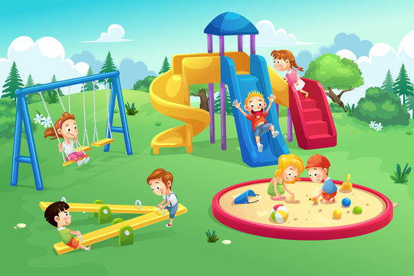8:43- 10:07 odjezd Vlakem do Radvánovic (Šťastná země)
10:10-13:43 hraní (oběd vlastní s sebou)
15:00-16:11 odjezd do Hořic cestou svačina
16:15-16:30 vyzvedávání dětí z vlakového nádraží

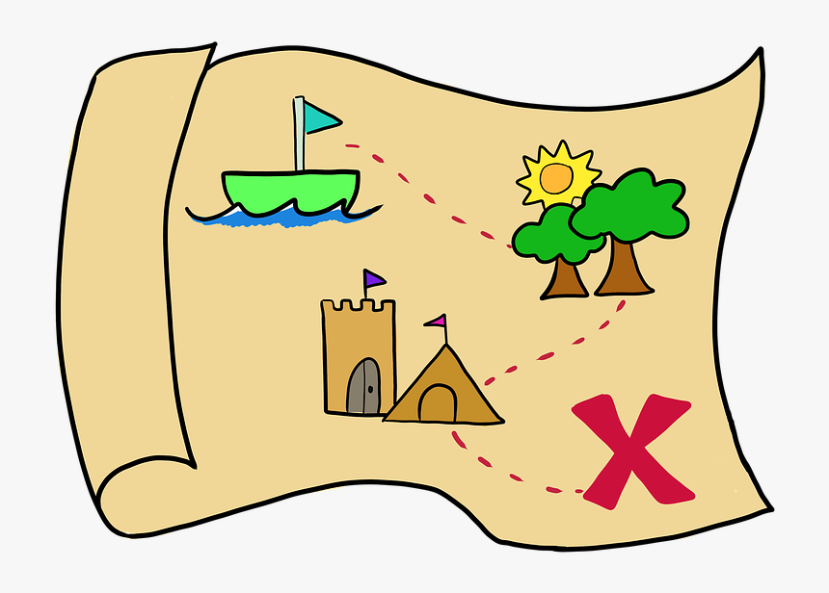Pátek
7:00-8:00 nástup dětí do sokolovny
8:15-10:00 bazén vodní hry, plavání
11:30-12:30 oběd
13:00-15.00 orientační běh
15:00-15:30 svačina
15.30-16.00 hry, hodnocení celého tábora, rozdávání diplomů
16:00-16:30 vyzvedávání dětí z tábora

Program: lze měnit a kombinovat podle počasí!

Informace pro rodiče:
1) Příchod dětí 7:00 – 8:00 do staré sokolovny-vchod z boku (spojovací chodbou). Kdo potřebuje dříve, dáváme možnost po domluvě už od 6:30
Vyzvedávání dětí 16:00 – 16:30 z areálu venkovního hřiště před bazénem (při špatném počasí vyzvedávání dětí ze sokolovny)
2) Na každý den kromě čtvrtka plavky (ne šortky ani kratasy), ručník, mýdlo, sportovní oblečení a obuv na ven a do tělocvičny.
3) V pondělí si přinést oblečení na deštivé počasí (boty na ven a do tělocvičny, pláštěnku) - necháme si je celý týden v sokolovně.
4) Jedna svačina na odpoledne stačí kromě čtvrtka (2 svačiny+ vlastní oběd na celodenní výlet)
5) Na oběd budeme chodit do jídelny na zemědělskou akademii (Po, Út, St, Pá). Pitný režim po celý den (i na celodenní výlet) zajištěn.
6) Mobilní telefony jsou zakázány, oboustranný kontakt bude zajištěn pomocí vedoucích
7) V případě různého doprovodu dětí (např.: vyzvedne si je jiná osoba než rodič), oznamte prosím tuto změnu vedoucímu.
8) Potvrzení o bezinfekčnosti prosím odevzdejte při nástupu (formulář ke stažení na webu, sekce tábory)-nesmí být starší než 1 den před nástupem na tábor. Kdo užívá jakékoliv léky, vyplní souhlas s podáváním léků, který je také na webu volně ke stažení, dále je potřeba ofocená kartička pojištěnce
9) Prosíme o včasnou platbu nejpozději do 3 týdnů před zahájením tábora na recepci bazénu kartou, nebo hotově. Platit lze i přes účet: 185976498/0300
Do zprávy pro příjemce napište jméno účastníka/ů a termín tábora pro lepší dohledání platby. Cena za účastníka je 1700Kč.
10) pro oboustrannou komunikaci si uložte tel. číslo na vedoucího tábora 724 791 113

